MUHAMMAD TARMIDZI BARIQ

51422161

3IA11

**TOPIC 2**

**Buat Object Utama**

a. Solid Color Object (Diffuse)

* Shift + A > Mesh > Cube (atau UV Sphere)
* Tambahkan material:
  + Material Properties > New
  + Base Color: Sesuai selera (misal merah, hijau, biru)
  + Metallic = 0, Roughness = 0.5 – 1.0

b. Glass Object (Refractive)

* Shift + A > Mesh > UV Sphere (atau objek seperti botol, gelas)
* Tambahkan material:
  + New > ubah Surface menjadi Glass BSDF
  + Atur IOR = 1.45 (kaca biasa), Roughness = 0.0
  + Untuk hasil lebih realistis, gunakan Volume > Transmission (atau gunakan principled dengan Transmission = 1)

c. Metal Object (Reflective + Specular)

* Shift + A > Mesh > Torus
* Material:
  + Metallic = 1.0
  + Roughness = 0.2 – 0.4 (atur refleksi tajam/buram)
  + Warna metal bisa dimodifikasi dari Base Color (emas, perak, dsb)

d. Mirror Object (Highly Reflective)

* Shift + A > Mesh > Plane
* Rotasi dan posisikan sebagai dinding cermin
* Material:
  + Metallic = 1.0
  + Roughness = 0.0
  + Akan memantulkan seluruh scene secara sempurna (reflection)

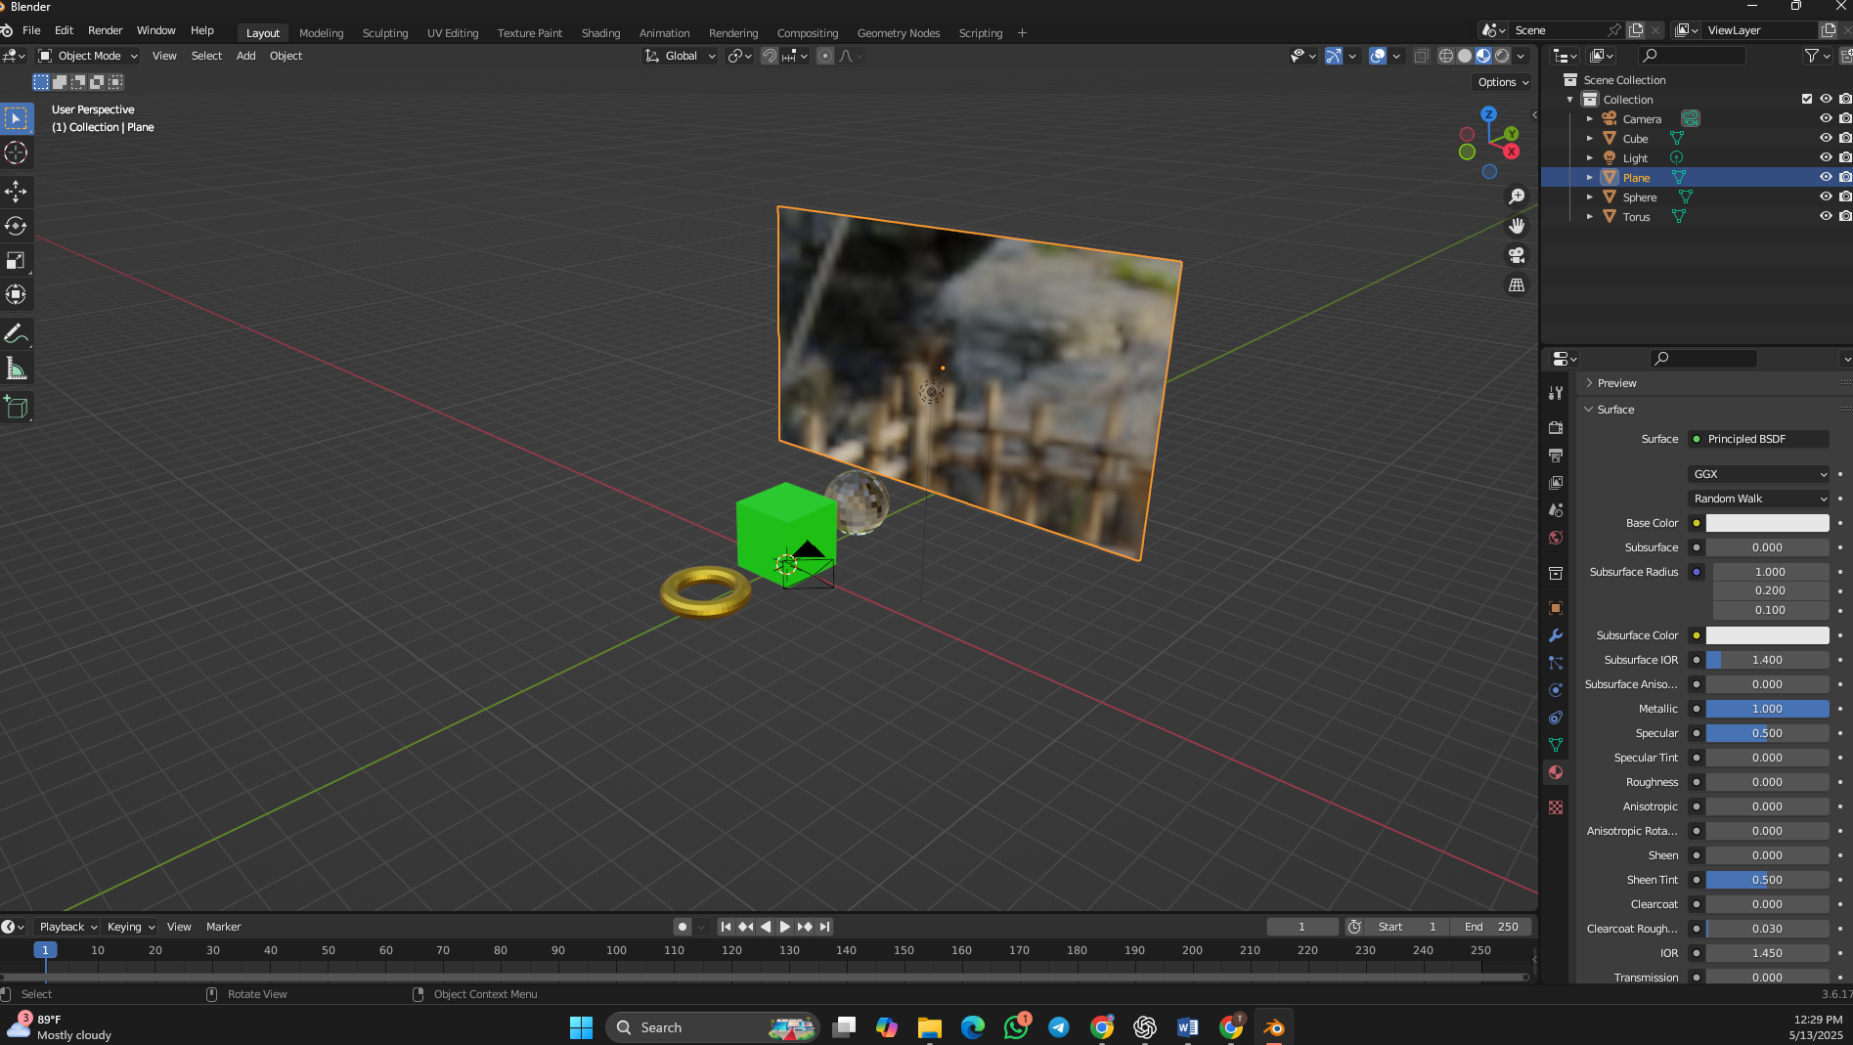

**Tambahkan sumber cahaya**

a. Area Light (utama)

* Shift + A > Light > Area
* Letakkan di atas objek
* Atur:
  + Power: 2000–5000 W
  + Warna: Putih hangat atau sesuai tema
  + Size: 1–3 m untuk pencahayaan lembut

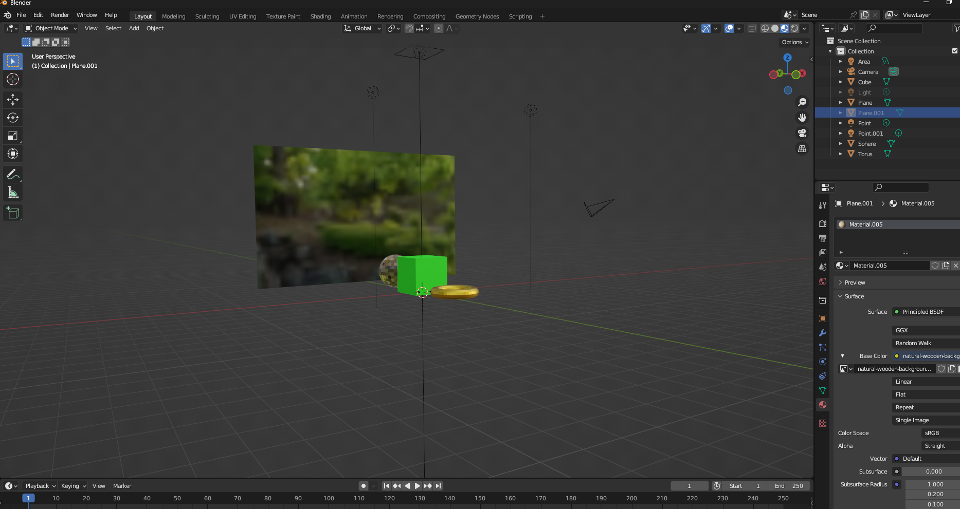

**Tambah tekstur dan detail**

1. Lantai plane + material tekstur kayu

Langkah-langkah:

1. Tekan Shift + A → Mesh > Plane
2. Skalakan agar besar (S > 10)
3. Pilih plane-nya → buka tab Material Properties → klik New
4. Rename jadi Lantai_Kayu atau Lantai_Marmer

Tambahkan Tekstur Gambar:

1. Scroll ke bawah bagian Base Color
2. Klik titik kecil di sebelah Base Color > pilih Image Texture
3. Klik Open → pilih gambar tekstur lantai (kayu/marmer) dari komputer
4. Jika tekstur terlihat aneh, buka tab UV Editing dan lakukan UV Unwrap (U > Smart UV Project)

## **2. Dinding: Material Solid Warna Netral**

### Langkah-langkah:

1. Tambahkan **Plane** lagi → Rotasi R > X > 90° → jadikan dinding belakang
2. Di **Material Properties**, klik **New**
3. Ganti nama jadi **DindingNetral**
4. Ubah parameter:
   * **Base Color**: Pilih warna netral (abu-abu muda, putih, krem)
   * **Roughness**: 0.7 – 1.0 → agar doff/matte (tidak reflektif)
   * **Metallic**: 0

Hasil

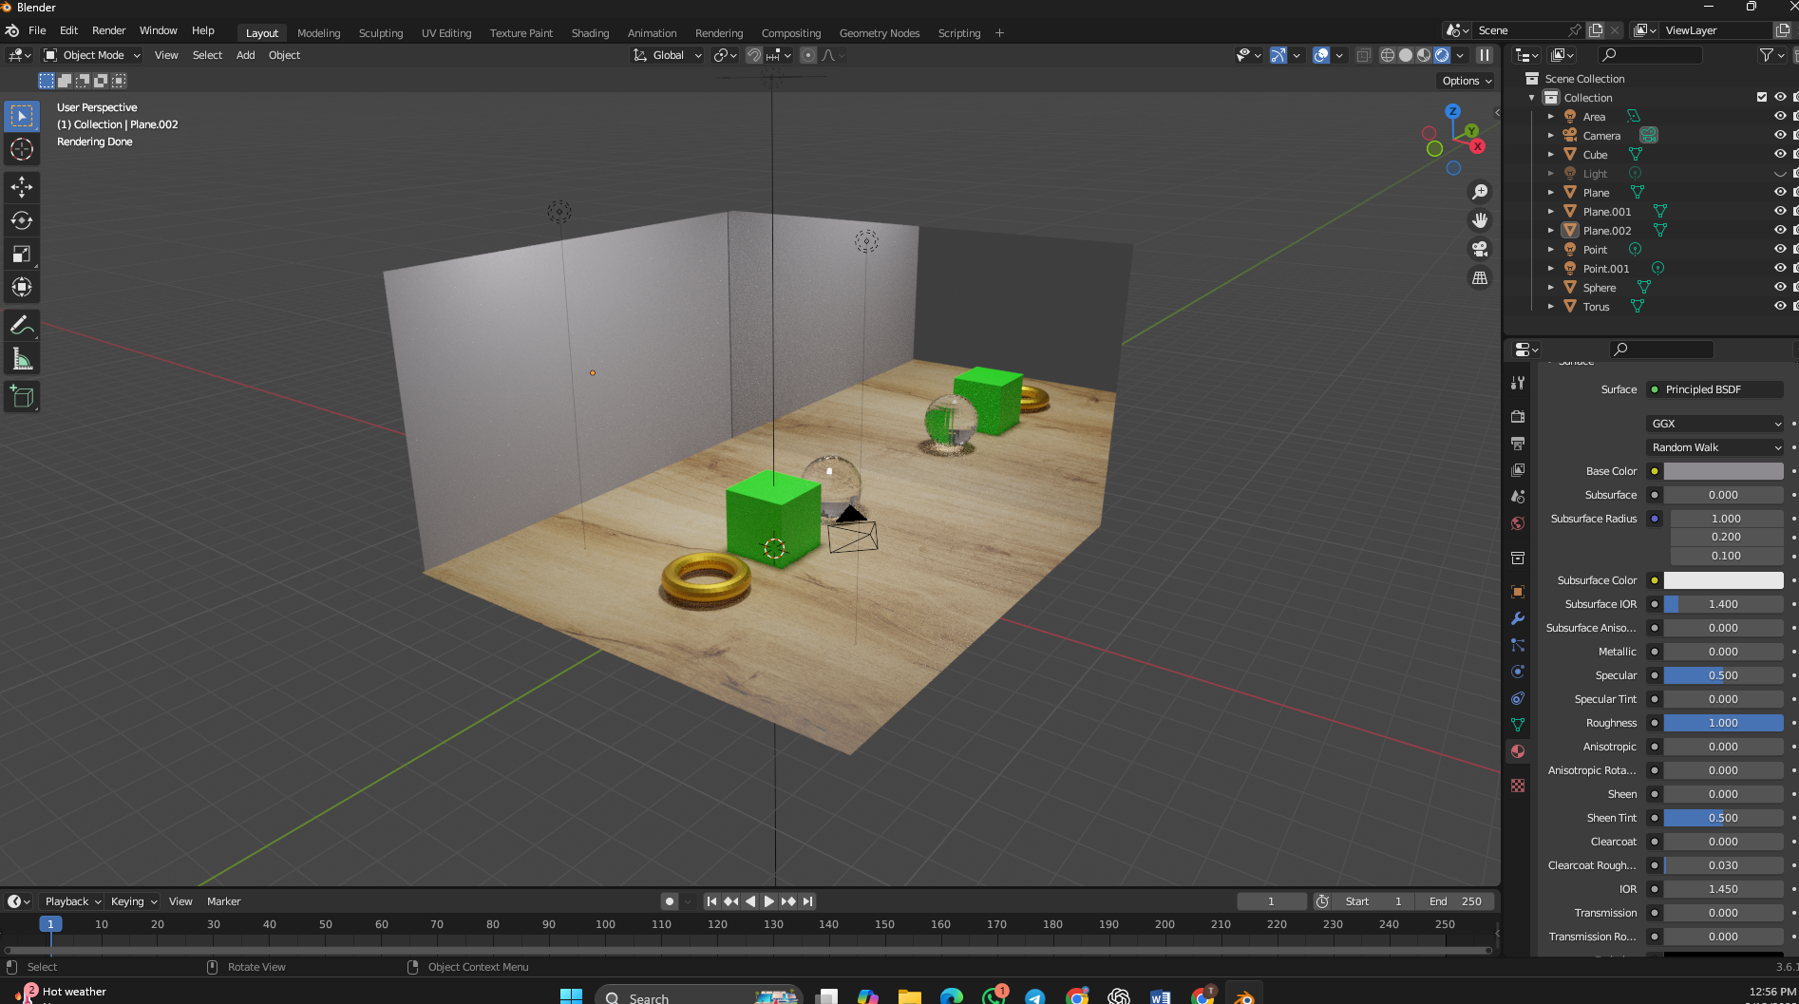

Link Drive

https://drive.google.com/drive/folders/14-wRfWCtVZ_GKbMyRrgPbfocxKGZ08t8